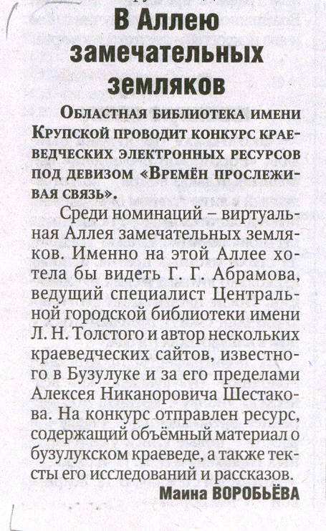
Воробьёва М. В Аллею замечательных земляков // Рос. провинция. – 2014. – 9 октября. – С.14.

